2020——2021上期期末测试

班级： 姓名： 学号：

一、计算（31分）

1、直接写出得数（7分）

4×12= 62×7= 32×5= 600 ÷3= 900-600-300=

18×9= （75+15）÷3= 210+320+180= 48－（35.02+12.98）=

350÷7= 1200×6= 36.8－8= 0.98－0.89= 5＋70×4=

2、脱式计算（12分）

48÷4×7 54×（25-16） 1000-108×8 （175-75）÷5

3、竖式计算（12分）

178+328+560= 620-485+128= 8090×6= 70元-17.5=

二、填空（20分）绿色圃小学教育网http://www.Lspjy.com 绿

1，2020年是（ ）年，全年有（ ）天，合（ ）个星期零（ ）天。

2，20的（ ）倍是60；一个数的4倍是160，这个数的6倍是（ ）。

3，最小的三位数与最大的一位数的积是（ ），差是（ ）。

4，用6、2、9这三个数组成的最大三位数是（ ），最小三位数是（ ），这两个数的和是（ ），这两个数的差是（ ）。

5，长方形的周长是40厘米，长是15厘米，宽是（ ）厘米。

6，20时20分是晚上（ ）；下午4时是（ ）；3年=（ ）个月

7，一个正方形的边长扩大3倍，周长扩大（ ）倍，面积扩大（ ）倍。

8、11.06元=（ ）元（ ）角（ ）分 9元3角7分=（ ）元

44时=（ ）天（ ）时 4年=（ ）月 6时7分=（ ）分

4.30读作（ ） 17.45读作（ ）

9，一个正方形的边长扩大3倍，周长扩大（ ）倍。

10、在○里填上“＞”“＜”或“＝”。

0.18元 ○ 0.21元 5元 ○ 4.98元 2.89米 ○ 2.90米

11，5个1角就是5个（ ）元，是（ ）元； 16个1分米是（ ）米

6个1分米是6个（ ）米，是（ ）米；18个0.1元是（ ）元；

12，把下面的两个算式，合并成一个综合算式。

8－1=7,49÷7=7 21+38=59,59×3=177

三、 判断题。（5分）

1、小刚的生日正好是在2月30。       （    ）

2、晚上8时用24时计时法表示是20：00。   （    ）

3、下午4时30分和下午4时半表示的意义是一样的。 （    ）

4、平年和闰年下半年的天数是一样多的。       （    ）

5、0除以任何数都得0。         （    ）

6、两个数的积一定大于两个数的和。          （    ）

7、3种荤菜和2种素菜，一素一荤搭配，共有5种搭配方法。 （ ）

8、周长相等的长方形，形状、大小也相同。 （ ）

9、因为2100÷4=525，所以2100年是闰年。 （ ）

10、8个1分米是8米。 （ ）

四、做一做，算一算，填一填。（6分）

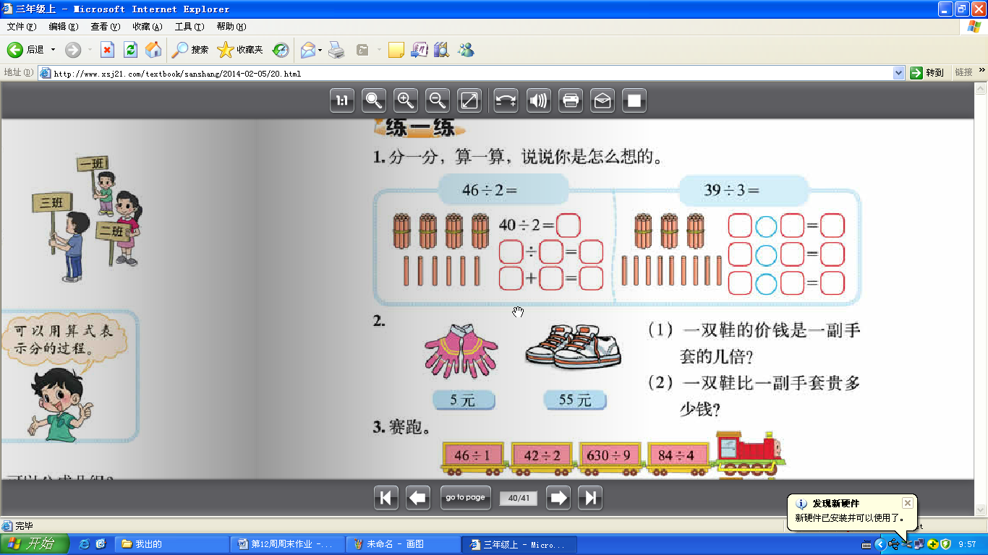 12×6= 66÷3= 208×9=

|  |  |  |
| --- | --- | --- |
| × |  |  |
|  |  |  |

五、列式计算（6分）

16棵

34人

男生： 桃树：

？棵

？人

少10人

女生： 苹果树：

列式________________________ 列式________________________

1. 解决问题（32分）

1、足球比赛从15：30开始，经过120分结束。结束时是几时几分？

2、淘气带了13元，每个笔筒1.8元，每个卷笔刀1.5元 ，每本笔记本6.8元

①买这三样东西需要多少元？ ②他剩下的钱够不够买日记本？

3、李老师买了一套茶具。茶壶每把18元，4个杯子一共28元。一把茶壶比一个杯子贵多少元？

4、把两个大小相同的正方形拼成一个长方形后，周长比原来两个正方形的周长和减少10厘米。原来一个正方形的周长是多少？

5、今年春节，在北京工作的小张准备坐车回老家沈阳探亲，他先从北京坐时速55千米的汽车，大约2时后到达天津，又从天津乘坐时速98千米的火车，4小时后到达老家，北京到天津之间有多远？（画图并解决问题）

6、淘气去游泳，他在游泳道内游了3个来回，共游了120米，这个游泳池的游泳道有多长？

七、我最聪明（20分）

1、先计算，再根据它们的特点继续往下写1道，并直接写出得数。

1×9+2=（ ） 99÷9=（ ）

12×9+3=（ ） 198÷9=（ ）

13×9+4=（ ） 297÷9=（ ）

________________________ ________________________

1. 儿子今年10岁，爸爸今年34岁，几年前爸爸的年龄是儿子的4倍？

3，按要求把1,3,4,5四个数填入□内，且数字不能重复。

1. 积最大：□□□×□
2. 积最小：□□□×□